Новые режимы филаментации и генерации оптических гармоник высокого порядка субтераваттных фемтосекундных импульсов среднего инфракрасного диапазона в атмосфере
Рожко М.В.
студент
Московский государственный университет имени М.В. Ломоносова,
физический факультет, Москва, Россия
E-mail: mv.rozhko@physics.msu.ru

Новые физические явления, возникающие при взаимодействии вещества с мощными сверхкороткими импульсами (СКИ) среднего ИК-диапазона представляют огромный интерес в молекулярной спектроскопии, газовом детектировании и биомедицинской диагностике. Сложность продвижения лазерных технологий в среднем ИК-диапазоне связана с отсутствием в нём эффективных твердотельных материалов с шириной полосы усиления, достаточной для генерации СКИ. Выполненные в последние три года исследования, однако, показывают, что проблема создания источников СКИ в среднем ИК-диапазоне в газовых средах может быть решена на основе нелинейно-оптического параметрического преобразования частоты СКИ.
Для формирования мощных электромагнитных СКИ среднего ИК-диапазона в работе использовалась уникальная лазерная система (рис. 1, слева) совместной лаборатории фотоники и нелинейной спектроскопии МГУ им. М.В. Ломоносова и ООО «МЦКТ» [1], состоящая из твердотельного иттербиевого задающего лазера с регенеративным усилителем, промежуточного трёхступенчатого оптического параметрического усилителя и трёхступенчатого оптического параметрического усилителя чирпированных импульсов (Optical Parametric Сhirped Pulse Amplification, OPCPA). На основе данной технологии реализована генерация импульсов среднего ИК-диапазона с длительностью менее 100 фс и пиковой мощность свыше 0.3 ТВт. СКИ этого класса впервые сделали возможным создание филаментов излучения среднего ИК-диапазона в атмосферных условиях.
Целью проведенных экспериментов [2] является исследование особенностей
взаимодействия лазерных СКИ среднего ИК-диапазона с атмосферой: в частности, явления филаментации, генерации суперконтинуума и оптических гармоник. Использующийся импульс с центральной длиной волны 3.9 мкм, энергией 25 мДж и длительностью 90 фс имеет пиковую мощность 280 ГВт, что в 3.5 раза превосходит критическую мощность самофокусировки 3.9 мкм излучения в воздухе (80 ГВт). При фокусировке параболическим зеркалом с фокусным расстоянием 0.5 м такой импульс создаёт филамент длиной порядка 10 см. Филаментация в атмосфере сопровождается генерацией широкополосного белого излучения. При соответствующей фокусировке импульса спектр этого излучения непрерывно простирается на 4.7 октавы от 250 до 6500 нм. Высокочастотная область суперконтинуума значительно усиливается нечётными гармониками импульса.
При фиксированных параметрах задающего импульса эффективность перекачки энергии гармоникам контролируется фокусным расстоянием зеркала, используемого для фокусировки лазерного пучка накачки. Для фокусного расстояния 50 см эффективность перекачки для третьей гармоники максимальна и составляет 0.1%, а для полного числа наблюдаемых гармоник (от 3-го до 15-го порядка) – 0.13%.
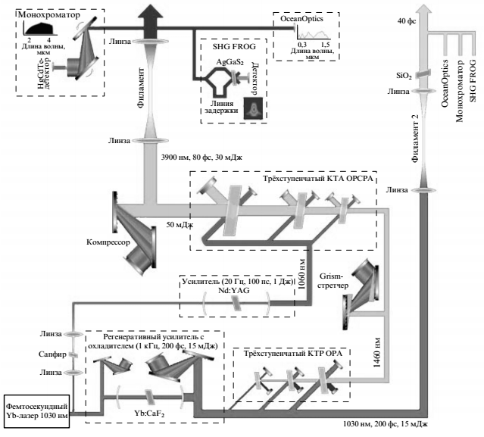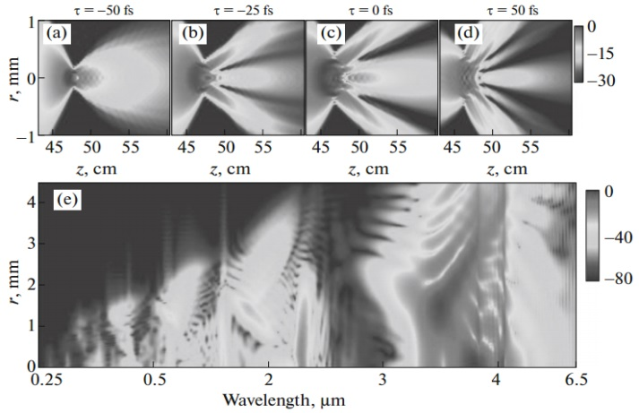
Рис. 1. Слева: Схема используемого в работе источника мощных электромагнитных СКИ среднего ИК диапазона. Справа: пространственно-временная динамика интенсивности субтераваттного СКИ среднего ИК-диапазона в атмосфере (a, b) на фронте, (с) в центральной части и (d) в хвосте импульса. (e) Спектральное распределение суперконтинуума вдоль пучка.

Филаментация от импульса в среднем ИК сопровождается эффективной генерацией гармоник нечётного порядка. На расстоянии z = 45 см от зеркала ширина импульса и диаметр пучка каждой гармоники убывают с порядком гармоники из-за повышения порядка нелинейности. Начиная с z > 46 см, значительную роль приобретают эффекты ионизационно-индуцированной дефокусировки, что приводит к уменьшению интенсивности поля хвостовой части импульса [рис. 1(a)-1(d)]. Этот эффект подавляет генерацию гармоник в области заднего фронта импульса. На переднем фронте и в центральной части импульса данный эффект менее значителен. Далее вдоль пути пучка, на расстоянии z > 47 см, внеосевая часть пучка, возрастая на заднем фронте импульса, начинает служить источником генерации неаксиальных гармоник. Так как внешние части пучка формируются под влиянием сильного рассеяния излучения электронной плотности, они претерпевают большее синее смещение. В результате также смещаются неаксиальные гармоники относительно гармоник, сформированных вдоль оси пучка. При z > 50 см дефокусировка хвоста импульса становится значительной, обеспечивая рост дополнительных пиков на временных профилях оптических гармоник назад по направлению к задающему импульсу. Показано, как увеличивается синее смещение неаксиальных гармоник, повышаясь по направлению к выходному концу филамента [рис. 1(e)] и воспроизводя главные особенности спектра суперконтинуума при z = 62 см.
Проведённая работа с использованием СКИ длительностью менее 100 фс и пиковой мощностью до 0.3 ГВт с центральной длиной волны 3.9 мкм выявила новые свойства явления филаментации импульсов среднего инфракрасного диапазона в атмосферном воздухе. Была продемонстрирована генерация суперконтинуума, охватывающего диапазон в 4.7 октавы от 250 до 6500 нм. В условиях филаментации были реализованы новые режимы генерации оптических гармоник вплоть до 15-го порядка с эффективной перекачкой энергии более 0.1%. Представленные исследования открывают перспективы исследования новых сценариев взаимодействия мощного когерентного излучения с веществом и генерации рекордно коротких импульсов.

Литература
- Mitrofanov A.V., et al. New Horizons of Optics of the Midinfrared Spectral Range. Opt. Spectrosc. 119, 569 (2015).
- Mitrofanov A.V., et al. Mid-infrared-to-mid-ultraviolet supercontinuum enhanced by third-to-fifteenth odd harmonics. Opt. Lett. 40, 2068 (2015).

Работа выполнялась в составе научной группы фотоники и нелинейной спектроскопии. В исследованиях принимали участие Митрофанов А.В., Воронин А.А., Сидоров-Бирюков Д.А., Степанов Е.А., Федотов А.Б. и Желтиков А.М.

